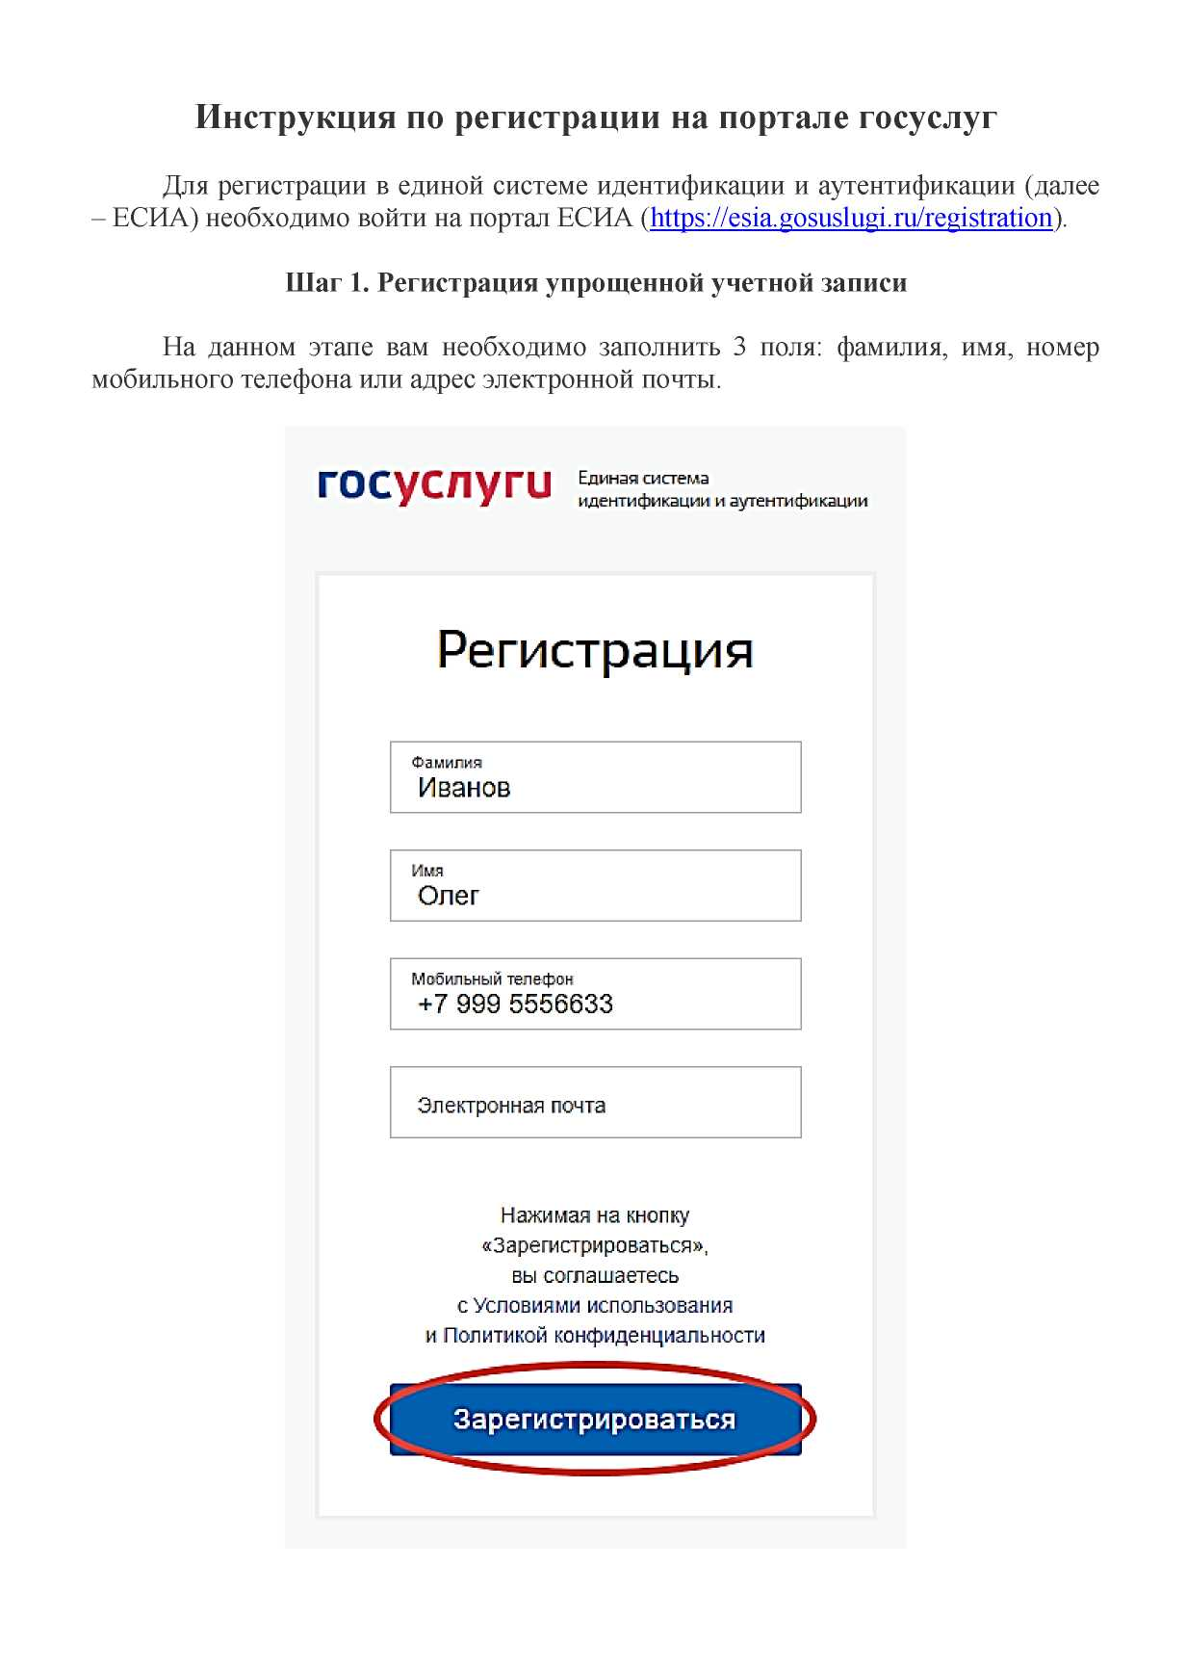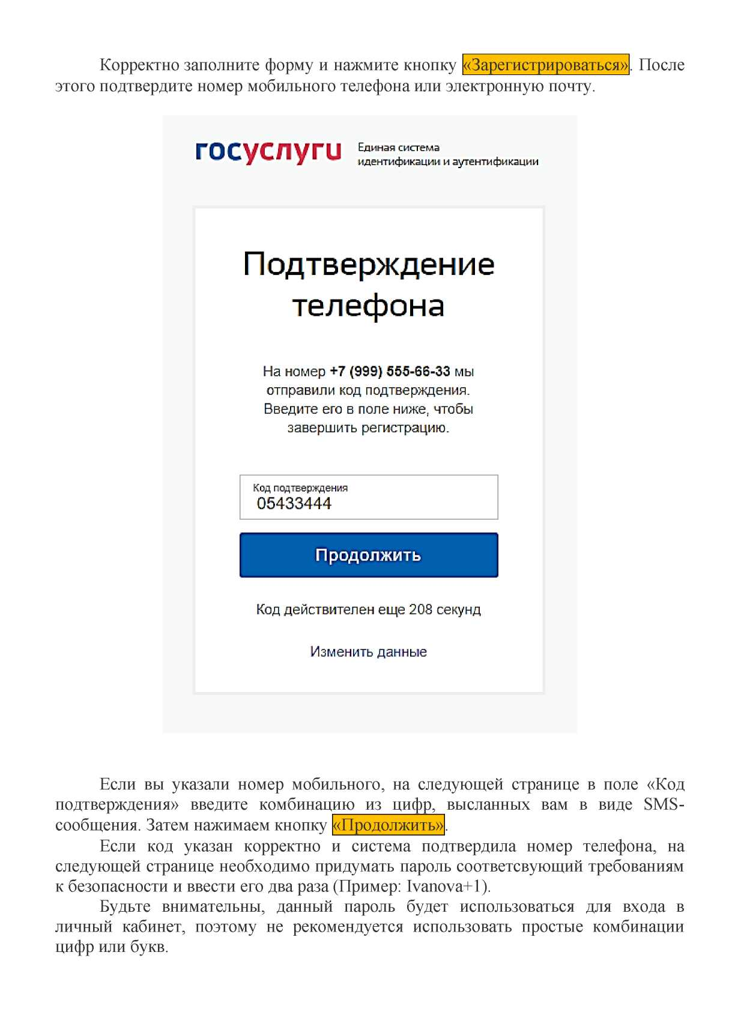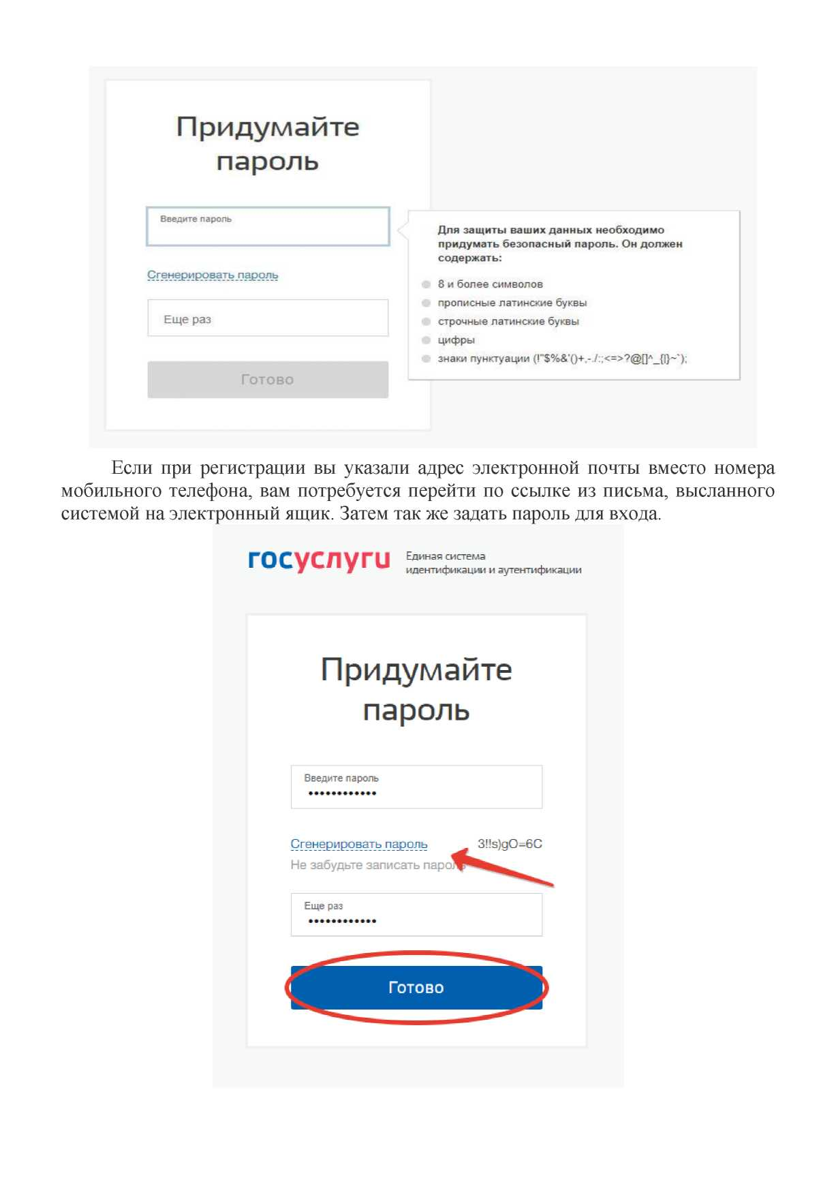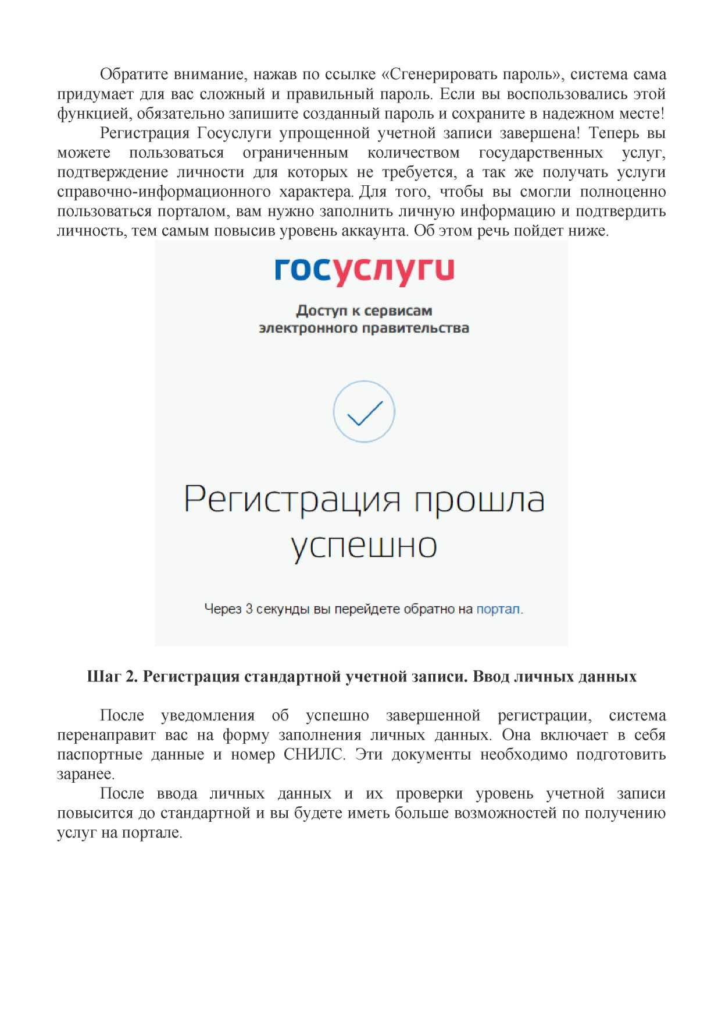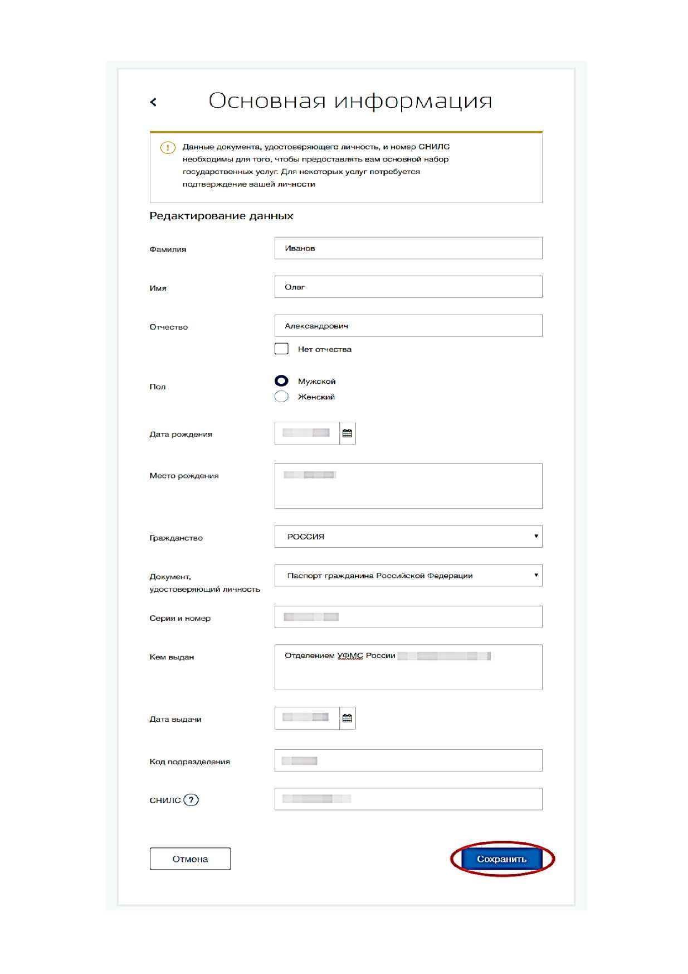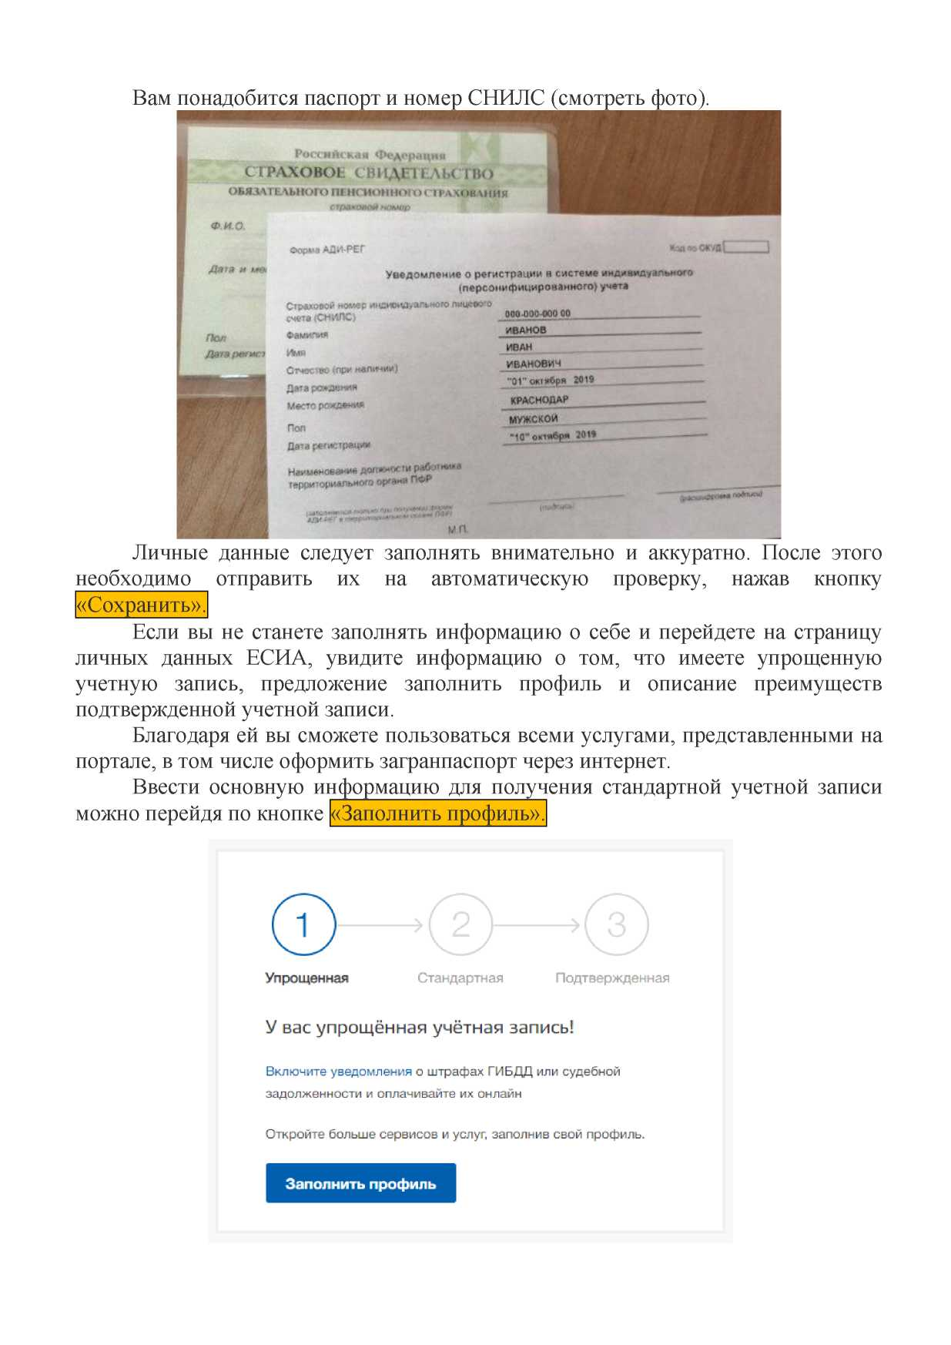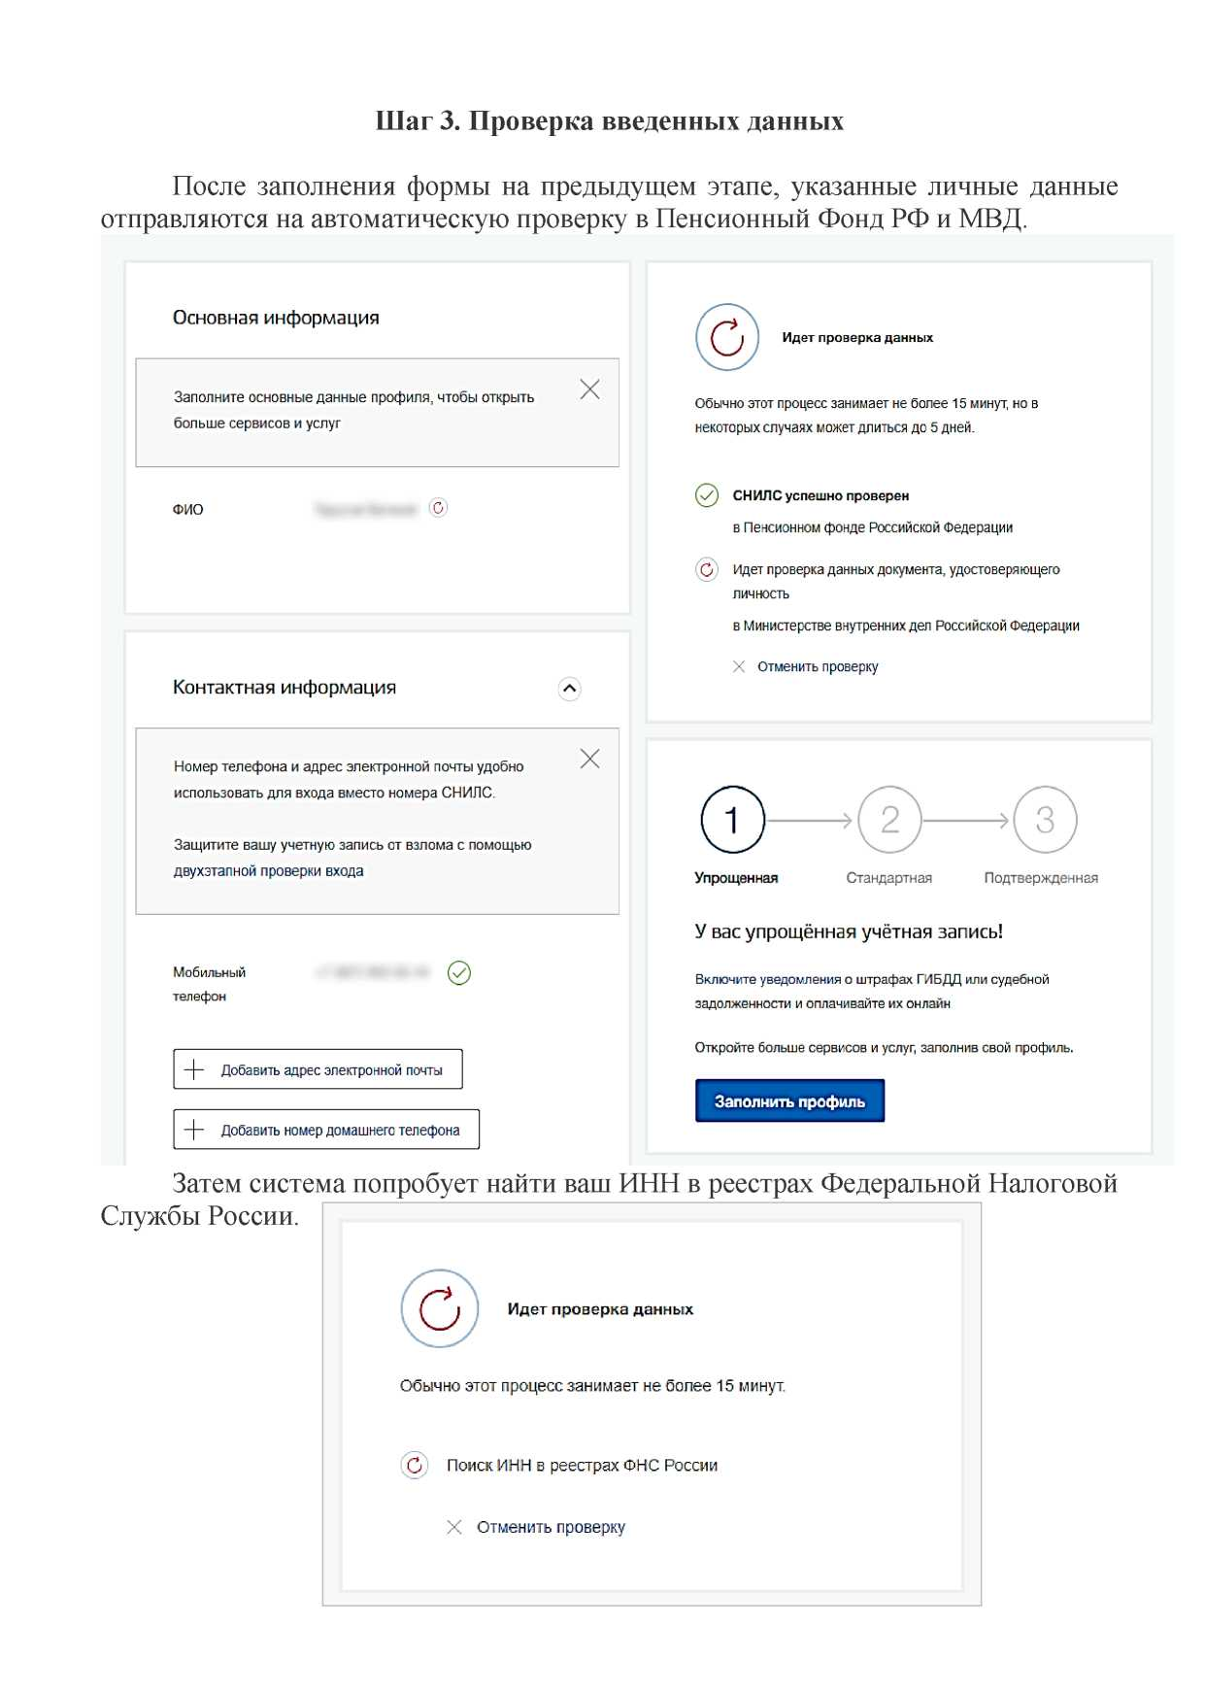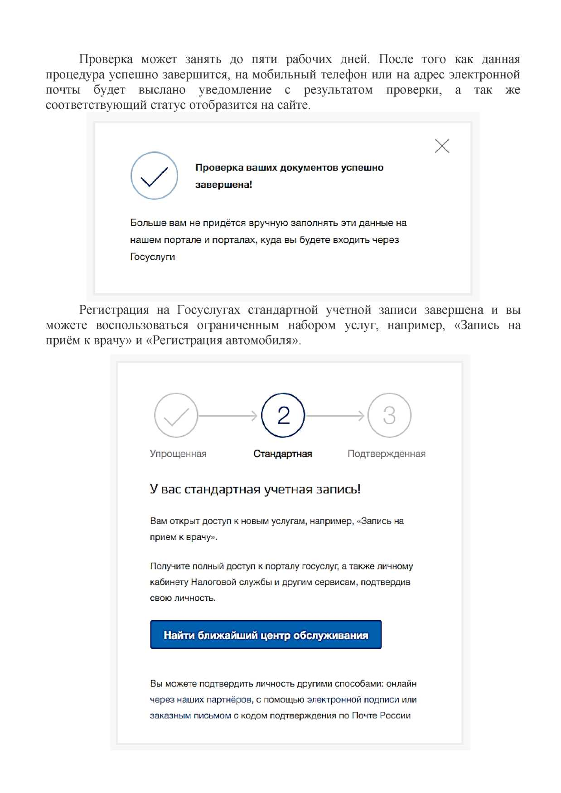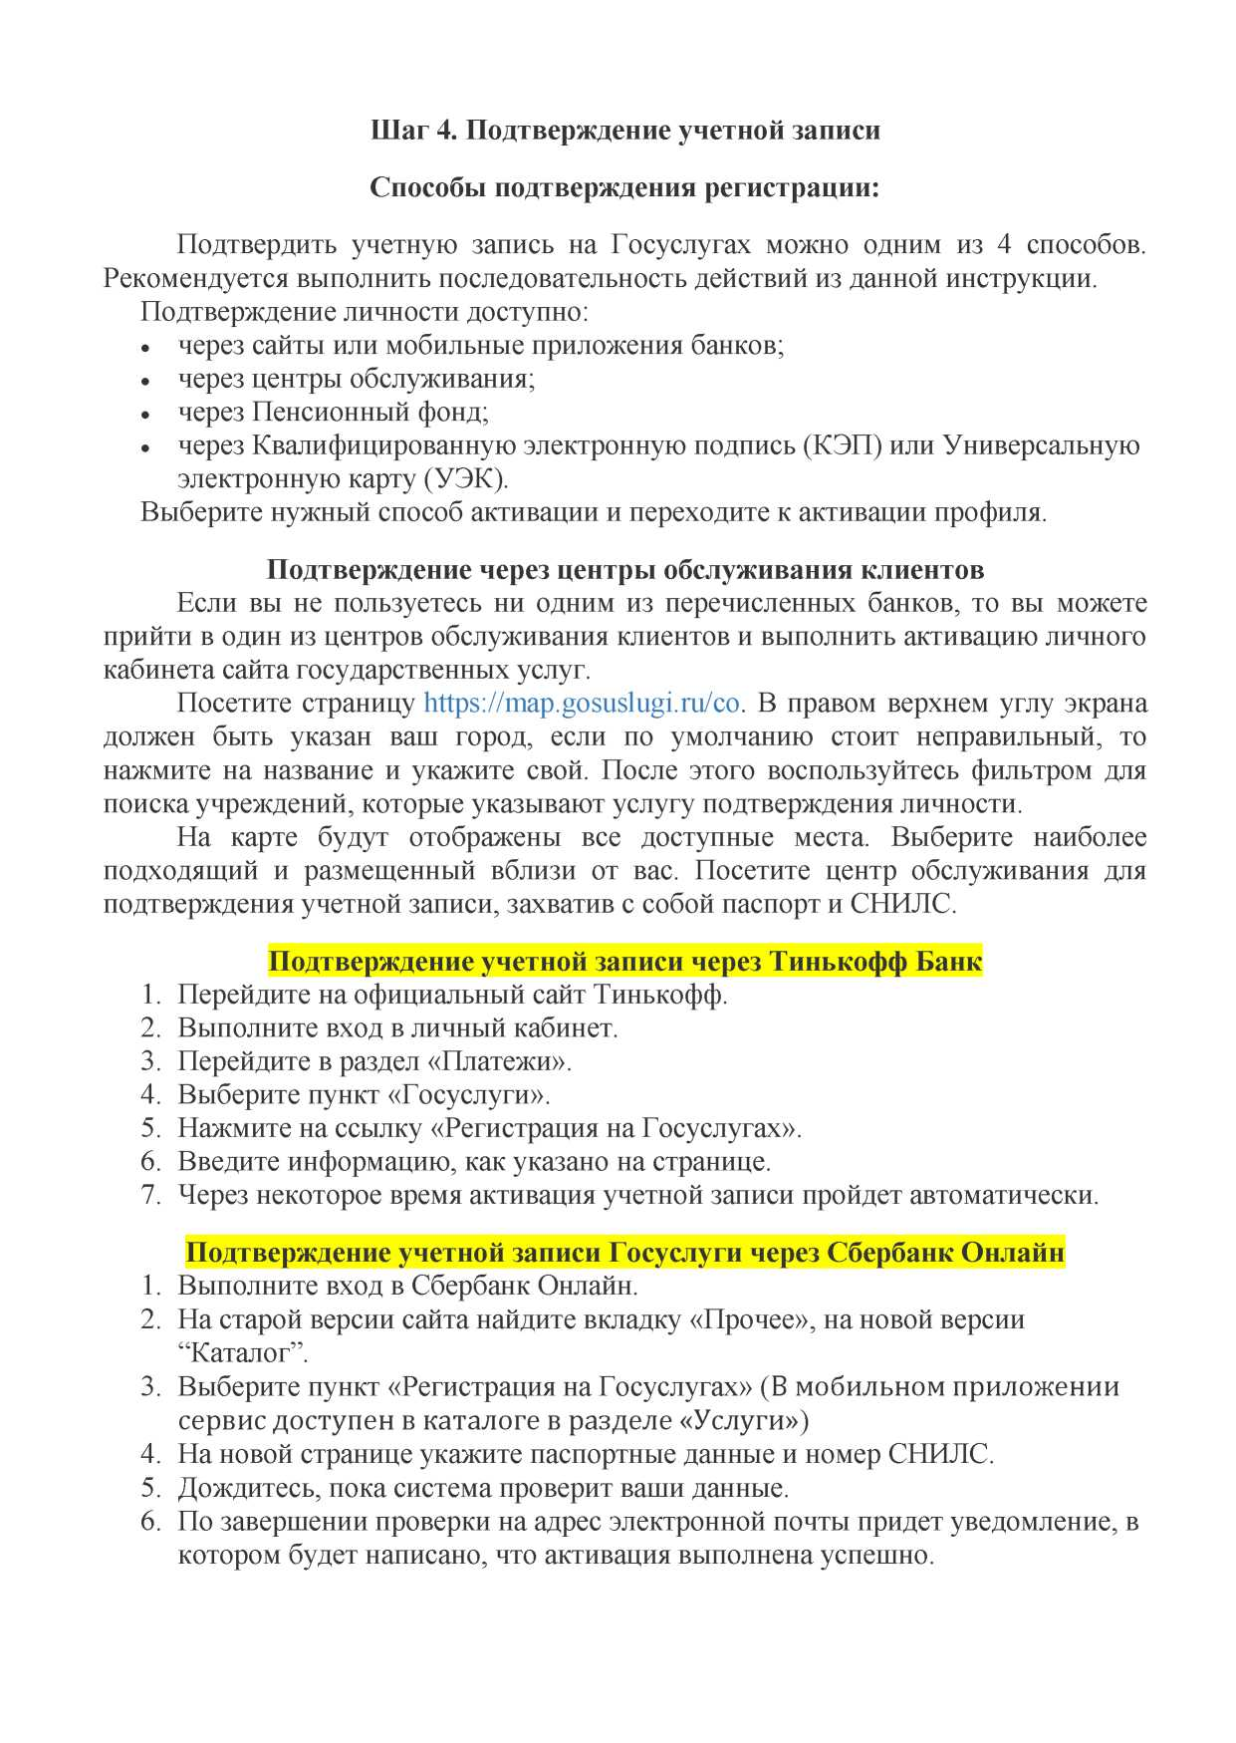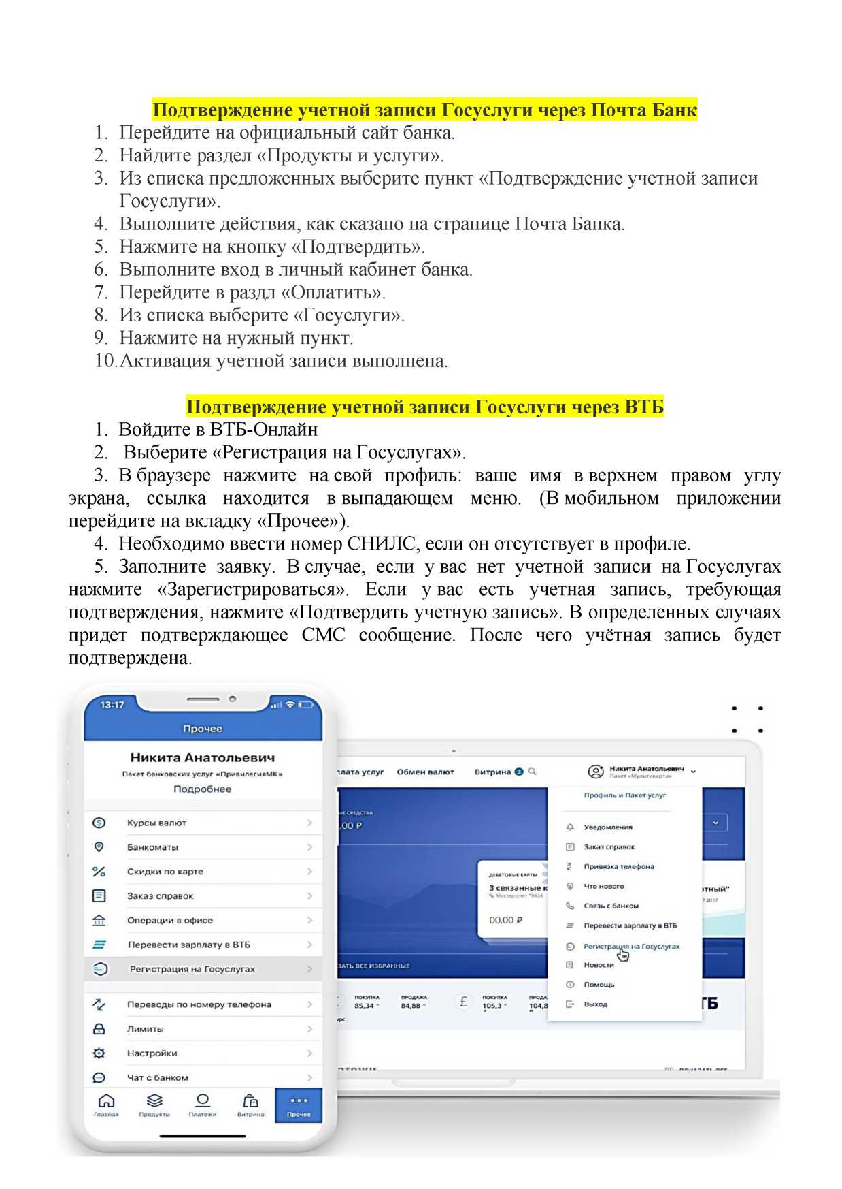

**Активация через Пенсионный Фонд**

Чтобы активировать через ПФР, просто прийдите без записи в Пенсионный Фонд и скажите, что вам нужно выполнить подтверждение учетной записи.

**Активация через Квалифицированную электронную подпись (КЭП) или  
Универсальную электронную карту (УЭК).**

Сначала зарегистрируйтесь на портале, заполните профиль пользователя и отправьте данные на проверку. Успешная проверка данных переводит учетную запись из «Упрощенной» в «Стандартную».

После регистрации вы сможете подтвердить личность с Усиленной квалифицированной электронной подписью или УЭК. Для этого вам нужно подготовить:

* физический носитель (токен или смарт-карта) с электронной подписью пользователя, выданной аккредитованным удостоверяющим центром. Ознакомьтесь с [актуальным списком аккредитованных организаций.](https://e-trust.gosuslugi.ru/CA)
* для некоторых носителей электронной подписи нужно установить специальную программу - криптопровайдер (например, КриптоПро CSP). Для использования УЭК необходимо установить криптопровайдер КриптоПро УЭК CSP.
* установить плагин для браузера.

Выберите электронную подпись в качестве способа подтверждения личности. Выберите сертификат ключа проверки электронной подписи, если у вас имеется несколько сертификатов. Введите PIN-код для считывания электронной подписи, а также подпишите заявление на подтверждение учетной записи.

Произойдет проверка электронной подписи. Если проверка пройдет успешно, учетная запись станет «Подтвержденной».

Обратите внимание — выпуск УЭК прекращен с 1 января 2017. На Госуслугах с помощью УЭК пока ещё можно авторизоваться или подтвердить учетную запись, если срок действия карты не закончился.

**Особенности регистрации иностранных граждан**

В целом, процедуры регистрации и проверки данных иностранных граждан не отличается от аналогичной процедуры для граждан РФ, вместе с тем имеется ряд особенностей.

Так, при заполнении данных (при создании упрощенной учетной записи и создании стандартной учетной записи) требуется указать реквизиты документа, удостоверяющего личность иностранного гражданина на территории Российской Федерации, на основании которого иностранный гражданин получал СНИЛС и сам СНИЛС.

Все поля необходимо заполнять на русском языке в полном соответствии с документами, только тогда успешно пройдет проверка в ведомствах.

По вопросам получения СНИЛС всем категориям пользователей (включая иностранных высококвалифицированных специалистов), а также, в случае изменения документов иностранного гражданина после получения СНИЛС, следует обращаться в Пенсионный фонд России (<http://www.pfrf.ru>).

**Внимание!**

Подтвержденная учетная запись в ЕСИА дает нам доступ к таким ресурсам как:

* gosuslugi.ru - Единый портал государственных услуг;
* 51gosuslugi.ru - Региональный портал государственных и муниципальных услуг Мурманской области;
* s51.edu.o7.com - Электронные дневники и журналы;
* reg.polarmed.ru - портал записи на прием к врачу в Мурманской области;
* nalog.ru - сайт Федеральной налоговой службы;
* pfrf.ru - сайт Пенсионного фонда РФ;
* rosreestr.ru - сайт Росреестра;
* spv.kadastr.ru - сервис предоставления выписок ЕГРН;
* fss.ru - сайт Фонда социального страхования РФ;
* надальнийвосток.рф - сайт программы Дальневосточный гектар и т.д.

Количество сайтов, использующих ЕСИА, растет с каждым днем, ведь это легко, просто и удобно!

Ниже представлена шпаргалка служб технической поддержки порталов:

* gosuslugi.ru - 8(800) 100-70-10, 115;
* 51gosuslugi.ru - 8(800) 707-36-52;
* nalog.ru - 8(800) 222-22-22;
* pfrf.ru - 8(800) 100-99-74;rosreestr.ru - 8(800) 100-34-34;
* spv.kadastr.ru - 8(800) 100-34-34;
* fss.ru - 8(4112) 318-111;
* надальнийвосток.рф - 8 (800) 200 32 51;
* s51.edu.o7.com/auth/login-page - [edu. support@o7 .com](mailto:edu.support@o7.com)